基础设定：
装配炮塔：
在进行一局游戏之前，玩家需要装配自己的炮塔。比如说每个炮塔有三个能力槽，玩家可以在能力槽中为炮塔配置能力。如果完全不配置任何能力，那么炮塔依旧拥有基本的攻击。

选择出战：
在游戏开始时，玩家要从自己所拥有的所有炮塔中选择N个进行出战。随后，玩家只能建造已选择出战的炮塔。参考植物大战僵尸：
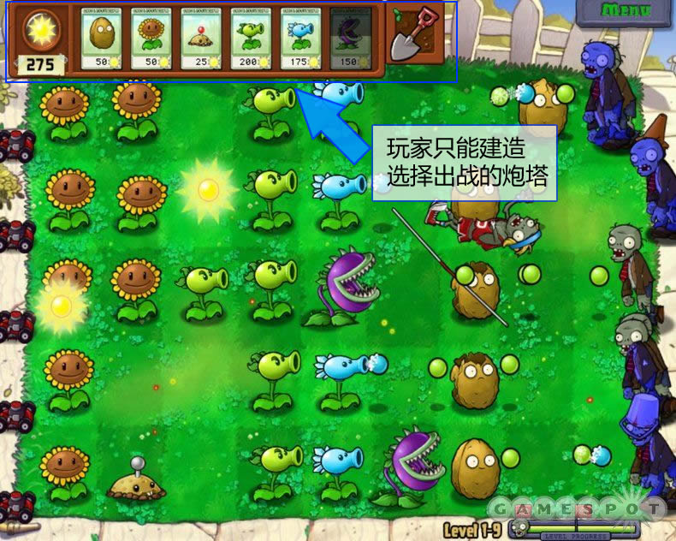

炮塔种类：
炮塔分为【炮塔】和【墙】。【墙】造价低廉，无法攻击，仅仅用来摆迷宫用。

建造炮塔：
玩家可以在可建造格子上建造炮塔，玩家可以自行建造迷宫。系统不允许玩家封死迷宫。在某些格子上建造迷宫可以获得buff加成。比如，在“高地”上建造迷宫可以让炮塔攻击范围提升20%。

升级炮塔：
游戏时，玩家可以对炮塔进行升级。玩家可以选择升级炮塔的基础三围属性（攻击、攻速、攻击距离），或者对某个已装备的能力进行升级。【墙】无法升级。
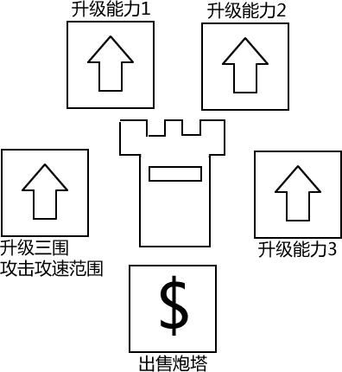

出售炮塔：
玩家可以随时出售炮塔。出售【炮塔】可以获得其造价的80%。出售【墙】可以获得其造价的100%。

炮塔能力：
如果定语中存在“唯一”，意味着具有同种定语的能力不能同时存在在一个炮塔上。
定语 | 描述 | 例子
攻击方式，唯一 | 改变炮塔的攻击方式为xxx | 多重攻击（分裂箭）  弹射攻击（月刃）  溅射攻击（命中目标后对一个范围内的人造成伤害）
攻击触发 | 攻击时立刻释放xxx | 攻击时有几率对周围n个敌人释放叉状闪电
攻击附带/命中触发 | 命中敌人时立刻释放xxx | 命中有可能立刻杀死目标  攻击附带n点火焰伤害，并在接下来的x秒钟点燃目标  攻击附带n点冰霜伤害，并减速目标x秒
间隔触发 | 每隔一定时间触发 | 每秒对周围单位造成n点伤害

战斗中获得资源：
战斗中主要可以获得两种资源，金币和炮塔经验值。
金币可用来在一场战斗中升级炮塔的属性或能力。击杀怪物可获得金币，出售炮塔可获得金币，某些炮塔能力也可获得金币（比如，命中时有可能获得n枚金币）
经验值则是永久提升炮塔等级，一场战斗的经验值可以带到下一场战斗。

